В ОМВД по району Печатники УВД по ЮВАО создан Женский совет

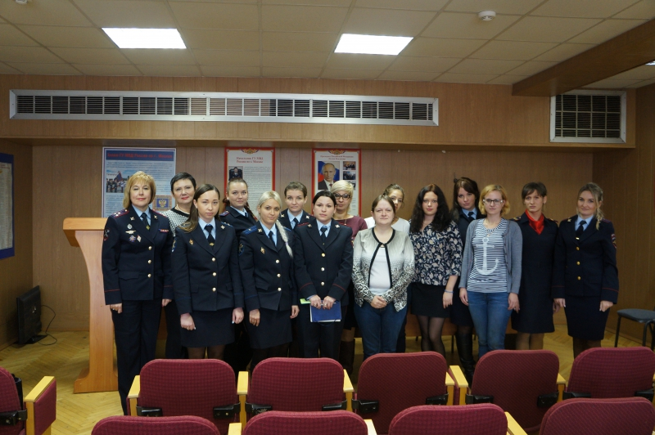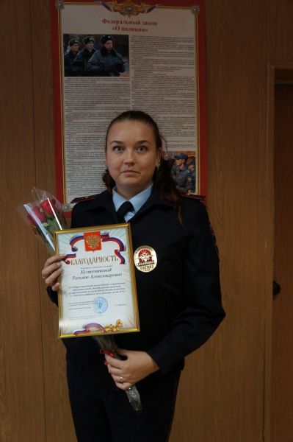

5 октября в ОМВД по району Печатники УВД по ЮВАО ГУ МВД России по г.Москве состоялось выездное совещание Женского совета.
В совещании приняли участие представители Ассоциации женщин московской полиции, председатель совета ассоциации Марина Астахова, заместитель председателя Светлана Кокотова, председатель женсовета УВД по ЮВАО Ольга Егорова, личный состав отдела внутренних дел, женщины-офицеры.
Ассоциация приняла решение выехать туда, пообщаться с коллективом, обсудить наболевшие вопросы. Все сотрудницы и работницы ОМВД собрались в актовом зале, чтобы обсудить роль женщин в своем служебном коллективе. На совещании были приняты уставные документы, и определено структурное построение женских объединений в ОМВД.
Марина Астахова рассказала собравшимся о деятельности Ассоциации, где первостепенное значение имеет оказание помощи сотрудникам органов внутренних дел в разрешении проблем, связанных с несением службы, нарушением их прав и законных интересов, а также сотрудникам, попавшим в трудную жизненную ситуацию.
Беседа проводилась в неформальной обстановке, до собравшихся был доведен обзор практики обращения сотрудников ГУ МВД России по г. Москве в МОО «Ассоциация женщин московской полиции» на «Горячую линию для сотрудников» Официального сайта ГУ МВД России по г. Москве.
«Вся информация о проделанной работе есть на нашем сайте, без указания имен и фамилий обратившихся: только конкретные факты. Это делается для того, чтобы люди понимали, что нам можно доверять. Обратиться в Ассоциацию можно как устно по телефону, так и письменно по электронной почте, как анонимно, так и подписавшись», - сообщила Светлана Кокотова.
В беседе с женщинами одна из сотрудниц, которая работает вольным работником, попросила помочь с проездными билетами на общественный транспорт. Многим сотрудницам приходится добираться на работу на общественном транспорте, и проезд обходится не дешево, при скромной зарплате это очень сильно бьет по карману.
Многие сотрудницы после беседы изъявили готовность принимать участие в работе Ассоциации и написали заявления специального образца о вступлении в Ассоциацию.
В завершении собрания Светлана Кокотова пожелала женщинам благополучия в семьях, успеха и добрых деловых отношений на службе в органах внутренних дел.

Пресс-служба УВД по ЮВАО ГУ МВД России по г. Москве
т/ф. 8(495) 709-18-18
электронная страница: http://ювао.мск.мвд.рф

